Консультация для родителей на тему :
«ВИТАМИНЫ»
Поговорим о витаминах
Витамины – важные, необходимые для жизни человека вещества. Они активизируют участие во всех процессах, происходящих в организме человека, способствуют полноценному усвоению пищи, своевременному и правильному росту, повышению общего тонуса, невосприимчивости детского организма к простудным заболеваниям.
Отсутствие или недостаточное количество витаминов (особенно длительное «витаминное голодание») может вызвать серьезные последствия.
Зимой и вначале весны нам не хватает витаминов, но особенно это заметно по детям: большинство простудных заболеваний в это время года возникают из-за гиповитаминоза. По словам специалистов НИИ питания РАМН, у большинства российских детей наблюдается дефицит трёх и более витаминов…
Витамины должны поступать ежедневно и в дозах, соответствующих физиологической потребности растущего организма. Поскольку недостаток витаминов обнаруживается круглый год, то и принимать их нужно постоянно. Неблагоприятная экологическая обстановка, повышенные нагрузи, которые испытывают дети в течение учебного года, нехватка света и тепла зимой повышают потребность в витаминах. Для того чтобы выбрать поливитаминный препарат для ребёнка, необходимо внимательно изучить этикетку. Лучше выбирать комплекс, содержащий весь перечень витаминов (всего их 13). Особое внимание следует обратить на количество содержания витаминов в одной таблетке. Предпочтительно употреблять препараты, содержание витаминов и минералов в которых приближено к рекомендуемой суточной норме, обычно указанной на этикетке.

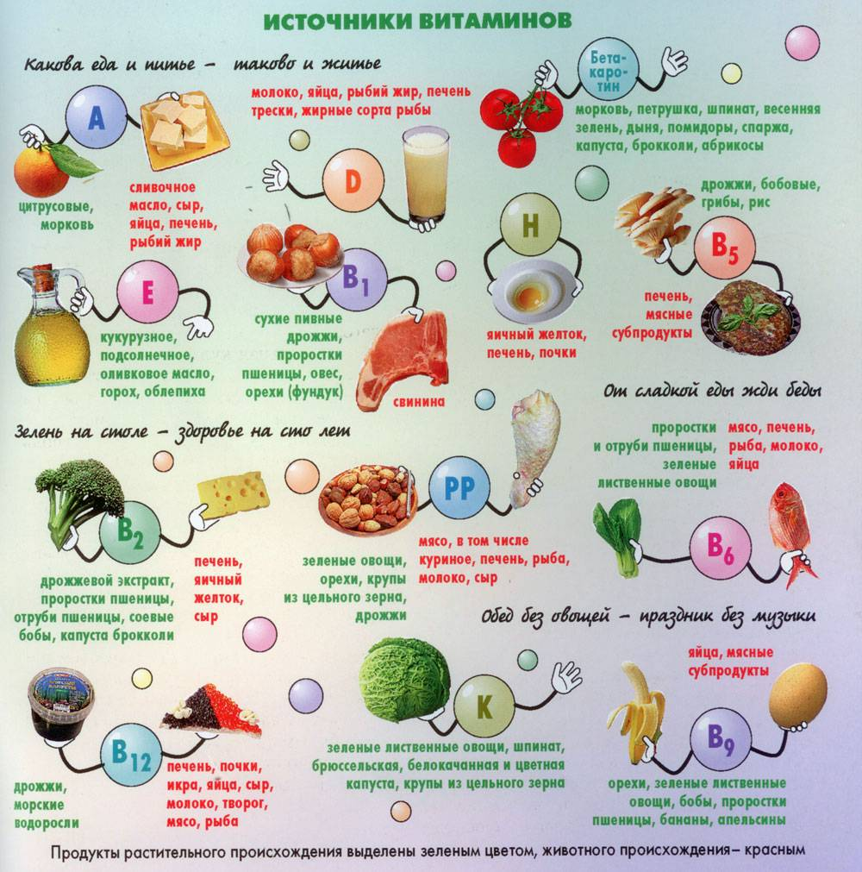
Будьте осторожны!
Многие родители думают, что витамины абсолютно безвредны и дети могут их есть горстями. Однако это может закончиться трагично. Чрезмерная доза любого, даже самого полезного витамина вызовет отравление. В тяжёлых случаях ребёнок может потерять сознание, у него могут отказать печень и почки. На коже появляются красные зудящие пятна – крапивница. Нередко дети вместо одной витаминки съедают несколько. Если это входит в привычку, у ребёнка появляется кожная аллергия, начинают выпадать волосы и ломаться ногти, страдают печень и почки.
Возьмите на заметку
Выбирайте витамины по совету педиатра, а не после просмотра очередного рекламного ролика. Обязательно удостоверьтесь, что доза препарата точно соответствует возрасту и весу вашего ребёнка. Внимательно следите за тем, как малыш принимает витамины. Как все другие лекарства, храните витамины в недоступном для ребёнка месте.
Природные витамины.
Шиповник
Использование шиповника в несколько раз эффективнее приёма растворов чистого витамина С. Кроме того, в нём содержатся витамины Р, А, В2 и К, а также необходимые организму минеральные соли. Поэтому обязательно давайте ребёнку чай из шиповника.
Чай из шиповника
На ночь залейте в термосе сушёные ягоды шиповника кипятком – и на утро готов витаминный напиток. Для вкуса можно добавить варенье или мёд. Но помните, шиповник, ни в коем случае нельзя измельчать: колючки, находящиеся внутри ягод, могут серьёзно повредить слизистую желудка.
Сухофрукты + орехи.
Это лекарство понравится всем детям. Смешайте поровну самые разные сухофрукты, не жареные грецкие орехи, фундук или семечки. Пропустите через мясорубку, добавьте мёд и съедайте по утрам натощак по десертной ложке.
Лимоны и чеснок.
Это средство не только подпитает организм витаминами, но и защитит от гриппа. Пропустите через мясорубку лимоны и очищенный чеснок, добавить мёд. Количество компонентов должно быть приблизительно равным, но в зависимости от вкусов можно положить поменьше чеснока. Принимать по чайной ложке 3 раза в день.
Содержание витаминов в продуктах питания
Витамины группы А
Большое количество этих витаминов в продуктах морского происхождения, печени, сыре, яйцах, моркови, цитрусовых. В зеленых овощах витамин А также встречается часто.
Витамины группы B
Много витаминов в продуктах животного происхождения: яйца, мясо, молоко, сыр, рыба. Содержание витаминов в продуктах растительных также велико: орехи, бобы, грибы, рис, ростки пшеницы, некоторые фрукты, зеленые овощи.
Витамины группы D
Продукты, содержащие витамины этой группы : молочные и морепродукты, особенно жирные сорта рыбы.
Витамины группы Е
Самое высокое содержание витаминов в продуктах, богатых растительными жирами: орехах и различных маслах, семенах груш и яблок.
Витамины группы С
Чаще всего встречаются эти витамины в фруктах, зелени, овощах, облепихе, шиповнике, черной смородине. Этих витаминов в продуктах животного происхождения почти нет.
Старайтесь постоянно поддерживать высокое содержание витаминов в продуктах питания. Чаще кушайте "вкусные" витамины : натуральные витамины в свежих необработанных продуктах, витамины в фруктах. Также не забывайте, что правильно организованное питание может дать вам нужное количество витаминов в продуктах повседневных и привычных. Часто о содержании витаминов в продуктах вспоминают уже во время болезни - не доводите до этого.

